**PROCEDIMIENTO DE COMPROBACIÓN GAUSSÍMETROS**

1. **OBJETIVO:**

Establecer el procedimiento para realizar la comprobación metrológica por comparación directa de gaussímetros, utilizando una masa de 10 lb magnetizada como transmisor pasivo de campo magnético residual, y un gaussímetro de referencia como equipo de referencia. El objetivo es asegurar que los gaussímetros operativos mantienen su precisión dentro de los criterios establecidos por el organismo de inspección.

1. **ALCANCE:**

Este procedimiento aplica a todas los gaussímetros operativos del organismo de inspección. Se debe aplicar:

* 1. Antes de su puesta en servicio.
  2. Cada 4 meses como comprobación intermedia.
  3. Después de cualquier intervención técnica, reparación o mantenimiento correctivo.
  4. En la verificación preoperacional antes de uso en campo (con la masa asignada al equipo).

1. **RESPONSABLES:**

* Alta Gerencia: Validar decisiones de retiro o reemplazo. Aprobar ajustes al procedimiento o EMP.
* Responsable de Metrología: Realizar la inspección visual y comparación. Registrar resultados y determinar conformidad. Retirar o reasignar masas si es necesario.
* Inspectores END: Reportar cualquier anomalía física o funcional en la masa asignada. No utilizar masas no verificadas o no conformes.

1. **GLOSARIO:**
   1. Gaussímetro de referencia: Gaussímetro calibrado, con trazabilidad vigente, bajo control del área de metrología.
   2. Transmisor magnético: Masa de 10 lb ferromagnética, magnetizada previamente para generar un campo remanente controlado.
   3. EMP (Error Máximo Permitido): Diferencia máxima tolerada entre la lectura del equipo bajo prueba y la del equipo de referencia. Para este procedimiento: ±1 gauss
   4. Comparación directa: Método metrológico en el que se mide el mismo campo con dos instrumentos en condiciones idénticas, comparando sus resultados.
2. **PROCEDIMIENTO**
   1. Requisitos previos:
      1. Gaussímetro de referencia calibrado, resolución mínima 0.1 gauss.
      2. Masa de 10 lb magnetizable, dedicada exclusivamente como transmisor
      3. Marcación establecida del punto de medición en la masa.
      4. Condiciones ambientales estables, sin campos electromagnéticos externos.
      5. Formato de comprobación correspondiente
   2. **Preparación del transmisor:** 
      1. Magnetizar la masa de 10 lb utilizando un yugo electromagnético durante al menos 10 segundos.
      2. Medir el campo remanente con el gaussímetro de referencia, ubicando el sensor en el punto marcado de medición.
      3. Registrar el valor como valor de referencia
      4. Dejar reposar la masa durante 1 minuto antes de realizar comparaciones.
   3. **Comparación con el gaussímetro bajo prueba**
      1. Ponga el gaussímetro a comprobar y permitir su estabilización.
      2. Colocar el sensor en el mismo punto de medición usado con el equipo de referencia, sin mover la masa.
      3. Registrar 5 lecturas consecutivas, reposicionando levemente el sensor entre lecturas..
      4. Comparar ambos valores directamente.
      5. 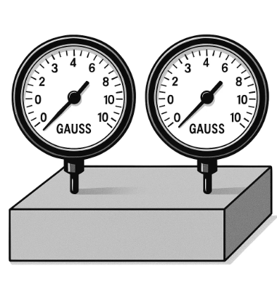Repetir el proceso cinco veces, alternando entre la masa de referencia y la masa operativa

Ilustración 1 medición gaussimetros

* 1. **Evaluación y criterio de aceptación**
     1. Si la diferencia entre el equipo operativo y el equipo de referencia es ≤ 1 G, la masa es conforme.
     2. Si la diferencia supera el 1G, o si hay inestabilidad de lectura, el equipo operativo es no conforme.
     3. En caso de duda, repetir el procedimiento con otro transmisor o solicitar verificación secundaria
  2. **Registros y trazabilidad**
     1. Registrar en el Formato CCC: Comprobación Inter calibraciones: fecha, número de serie, código interno, observaciones y firma del responsable.
     2. Archivar formato en carpeta digital del equipo.
     3. Actualizar la Hoja de Vida del equipo y el Listado General de Equipos.